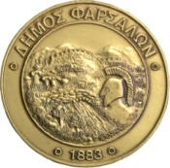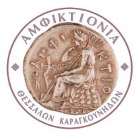
ΔΗΜΟΣ ΦΑΡΣΑΛΩΝ ΑΜΦΙΚΤΙΟΝΙΑ ΚΕΝΤΡΟ ΕΡΕΥΝΑΣ ΤΗΣ ΕΛΛΗΝΙΚΗΣ
ΘΕΣΣΑΛΩΝ ΚΑΡΑΓΚΟΥΝΗΔΩΝ ΛΑΟΓΡΑΦΙΑΣ ΑΚΑΔΗΜΙΑΣ ΑΘΗΝΩΝ

3^{Ο} ΠΑΝΕΛΛΗΝΙΟ ΕΘΝΟΛΟΓΙΚΟ ΣΥΝΕΔΡΙΟ
ΟΙ ΘΕΣΣΑΛΟΙ ΚΑΡΑΓΚΟΥΝΗΔΕΣ ΣΤΟΝ ΚΥΚΛΟ ΤΟΥ ΧΡΟΝΟΥ ΚΑΙ ΤΗΣ ΙΣΤΟΡΙΑΣ
ΦΑΡΣΑΛΑ 11, 12, 13 ΑΠΡΙΛΙΟΥ 2014
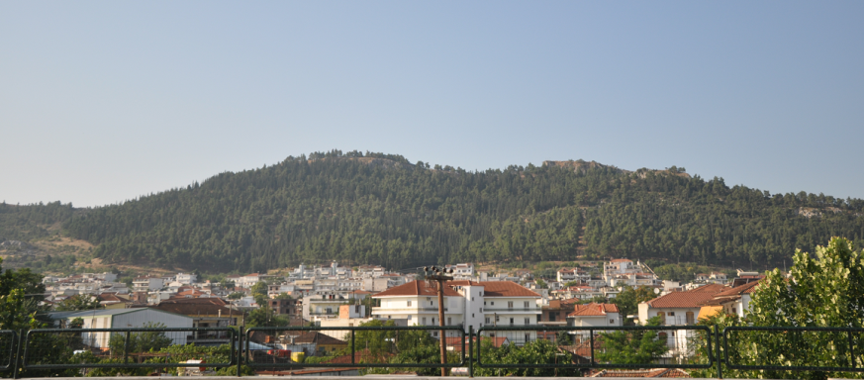
Α’ ΕΓΚΥΚΛΙΟΣ
Ο Δήμος Φαρσάλων, από κοινού με την Αμφικτιονία των Θεσσαλών Καραγκούνηδων και το Κέντρο Έρευνας της Ελληνικής Λαογραφίας της Ακαδημίας Αθηνών διοργανώνει στις 11, 12 και 13 Απριλίου 2014 το 3ο Πανελλήνιο Εθνολογικό Συνέδριο με θέμα «Οι Θεσσαλοί Καραγκούνηδες στον κύκλο του χρόνου και της ιστορίας».
Σκοπός της επιστημονικής συνάντησης είναι να παρουσιαστούν όλες οι νεώτερες έρευνες για τους καραγκούνικους πληθυσμούς της θεσσαλικής πεδιάδας, όπως επίσης, η κριτική μελέτη του κύκλου του χρόνου και της ιστορίας των Θεσσαλών Καραγκούνηδων και η ανάδειξη όλων των επί μέρους στοιχείων που χαρακτηρίζουν αυτή την πληθυσμιακή ομάδα, η οποία αποτελεί το πιο σημαντικό σε γεωγραφική έκταση και σε πληθυσμό κομμάτι της Θεσσαλίας.
Οι θεματικοί άξονες θα αφορούν στη θρησκευτική παράδοση (θρησκευτικές τελετές, λατρευτικές εκδηλώσεις, τελετουργίες κ.ά.), στις μουσικοχορευτικές επιτελεστικές πρακτικές ( χοροί , τραγούδια , δρώμενα κλπ.), στα ήθη και στα έθιμα (Χριστούγεννα, Πρωτοχρονιά, Φώτα, Αποκριάς, Πάσχα, Δεκαπενταύγουστο, Αποσπορίτσα κ. ά.), στα πανηγύρια (μεγάλες εμπορικές και θρησκευτικές εμποροπανηγύρεις στη διάρκεια του χρόνου), στους μύθους ,στους θρύλους , στις προκαταλήψεις και στις δοξασίες, στις ανασκαφές (οικισμοί, αρχαιολογικά χρηστικά αντικείμενα, επιτύμβιες στήλες, λίθινες επιγραφές κ,ά.), στους απελευθερωτικούς αγώνες, στις αγροτικές κινητοποιήσεις.
Καλούνται να συμμετάσχουν τα Πανεπιστήμια, τα Ερευνητικά Κέντρα και Ινστιτούτα, όπως και οι ερευνητές που δραστηριοποιούνται στην περιοχή και ασχολούνται με τα συγκεκριμένα αντικείμενα.
Η διάρκεια των ανακοινώσεων δεν πρέπει να υπερβαίνει τα 15’ λεπτά. Παράλληλα δίνεται η δυνατότητα να παρουσιασθούν εργασίες με τη μορφή αναρτημένων πινακίδων (posters).
Σε περίπτωση που επιθυμείτε να συμμετάσχετε, παρακαλείσθε να συμπληρώσετε το συνημμένο δελτίο συμμετοχής και να το αποστείλετε στην Οργανωτική Επιτροπή το αργότερο μέχρι 20 Δεκεμβρίου 2013 με τον τίτλο της ανακοινώσεώς σας και σύντομη περίληψη (τουλάχιστον μισή σελίδα Α4).
Την Κυριακή 13 Απριλίου θα πραγματοποιηθεί το 3^{ο} Αντάμωμα και ο μεγάλος χορός των Θεσσαλών Καραγκούνηδων.
Η ΟΡΓΑΝΩΤΙΚΗ ΕΠΙΤΡΟΠΗ
Δήμος Φαρσάλων
Καραχάλιος Άρης, Δήμαρχος Φαρσάλων – Πρόεδρος Συνεδρίου

Δερλός Κώστας, Πρόεδρος Ο.Π.Α.Κ.Π.Α.Δ.Φ

Νούλα – Καρπέτη Βάσω, Αρχαιολόγος, Ειδική Συνεργάτιδα Δημάρχου Φαρσάλων

Γκουτζαμάνη Βασιλική, Πληροφορικός, Ειδική Συνεργάτιδα Δημάρχου Φαρσάλων

Αμφικτιονία Θεσσαλών Καραγκούνηδων
Φιρφιρής Απόστολος, Πρόεδρος Αμφικτιονίας Θεσσαλών Καραγκούνηδων-
Αντιπρόεδρος Συνεδρίου

Κοζιού Βασιλική, Α΄ Γραμματέας Θεσσαλών Καραγκούνηδων-Γραμματέας Συνεδρίου

Κέντρο Έρευνας Ελληνικής Λαογραφίας της Ακαδημίας Αθηνών
Μάργαρη Ζωή, Ερευνήτρια στο Κέντρο Έρευνας Ελληνικής Λαογραφίας της Ακαδημίας
Αθηνών

Καραμανές Ευάγγελος, Ερευνητής στο Κέντρο Έρευνας Ελληνικής Λαογραφίας της
Ακαδημίας Αθηνών

Η ΕΠΙΣΤΗΜΟΝΙΚΗ ΕΠΙΤΡΟΠΗ
Ήμελλος Στέφανος, Ακαδημαϊκός-Επόπτης στο Κέντρο της Ελληνικής Λαογραφίας της
Ακαδημίας Αθηνών, πρόεδρος

Αυδίκος Ευάγγελος , Καθηγητής Τμήματος Αρχαιολογίας Ιστορίας και Κοινωνικής
Ανθρωπολογίας Πανεπιστημίου Θεσσαλίας, Αντιπρόεδρος

Αναγνωστόπουλος Βασίλειος, Ομότιμος Καθηγητής Πανεπιστημίου Θεσσαλίας

Πολυμέρου-Καμηλάκη Αικατερίνη, Διευθύντρια στο Κέντρο Έρευνας της Ελληνικής
Λαογραφίας της Ακαδημίας Αθηνών

Ζωγράφου Μάγδα, Καθηγήτρια Ελληνικού Παραδοσιακού Χορού-Εθνοχορολογίας στο
ΤΕΕΦΑ- Εθνικό Καποδιστριακό Πανεπιστήμιο Αθηνών

Σακκής Δημήτριος , Καθηγητής Παιδαγωγικού Τμήματος Προσχολικής Εκπαίδευσης
Πανεπιστημίου Θεσσαλίας

Μπενέκος Δημήτριος, Αναπληρωτής Καθηγητής Παιδαγωγικού Τμήματος Δημοτικής
Εκπαίδευσης Πανεπιστημίου Θεσσαλίας

Μαγουλιώτης Απόστολος , Αναπληρωτής Καθηγητής Τμήματος Προσχολικής
Εκπαίδευσης Πανεπιστημίου Θεσσαλίας

Μάγος Κωνσταντίνος, Λέκτορας Παιδαγωγικού Τμήματος Προσχολικής Εκπαίδευσης
του Πανεπιστημίου Θεσσαλίας

Αντωνίου Αντώνης, Καθηγητής-Σύμβουλος Ελληνικού Ανοιχτού Πανεπιστημίου
Κοζιού Σουλτάνα , Δρ Φιλόλογος-Μουσικολόγος-Ανθρωπολόγος
Φιρφιρής Απόστολος, Επίτιμος Σχολικός Σύμβουλος Δ/θμιας Εκ/σης
Κυπαρίσση-Αποστολίκα Νίνα, Δρ αρχαιολόγος - Επίτιμη Δ/ντρια Υπουργείο Πολιτισμού
Χατζηαγγελάκης Λεωνίδας, Επίτιμος Δ/ντής ΛΔ΄Εφορίας Προϊστορικών και κλασικών
Αρχαιοτήτων

Πίκουλας Ιωάννης, Καθηγητής στο Τμήμα Ιστορίας Αρχαιολογίας και Κοινωνικής
Ανθρωπολογίας Πανεπιστημίου Θεσσαλίας

ΔΗΜΟΣ ΦΑΡΣΑΛΩΝ ΑΜΦΙΚΤΙΟΝΙΑ ΚΕΝΤΡΟ ΕΡΕΥΝΑΣ ΤΗΣ ΕΛΛΗΝΙΚΗΣ
ΘΕΣΣΑΛΩΝ ΚΑΡΑΓΚΟΥΝΗΔΩΝ ΛΑΟΓΡΑΦΙΑΣ ΑΚΑΔΗΜΙΑΣ ΑΘΗΝΩΝ

3^{Ο} ΠΑΝΕΛΛΗΝΙΟ ΕΘΝΟΛΟΓΙΚΟ ΣΥΝΕΔΡΙΟ

ΟΙ ΘΕΣΣΑΛΟΙ ΚΑΡΑΓΚΟΥΝΗΔΕΣ ΣΤΟΝ ΚΥΚΛΟ ΤΟΥ ΧΡΟΝΟΥ ΚΑΙ ΤΗΣ ΙΣΤΟΡΙΑΣ

ΦΑΡΣΑΛΑ 11, 12, 13 ΑΠΡΙΛΙΟΥ 2014
ΔΗΛΩΣΗ ΣΥΜΜΕΤΟΧΗΣ

ΟΝΟΜΑΤΕΠΩΝΥΜΟ :
ΔΙΕΥΘΥΝΣΗ:

ΤΗΛΕΦΩΝΟ:
FAX:
E-MAIL:
ΤΙΤΛΟΣ ΑΝΑΚΟΙΝΩΣΗΣ:

ΥΠΟΓΡΑΦΗ:
ΗΜΕΡΟΜΗΝΙΑ :

ΠΕΡΙΛΗΨΗ:

Με την παράκληση να σταλεί στη διεύθυνση :
Αμφικτιονία Θεσσαλών Καραγκούνηδων
Δ. Λάππα 22
43100 Καρδίτσα
(υπ’όψιν : κ. Βασιλικής Κοζιού, Α΄ Γραμματέα Θεσσαλών Καραγκούνηδων)
Τηλ. & fax.: 2441072337
E-MAIL : koziou51@gmail.com

